
La conception d'un objet
Pour répondre aux besoins de l'utilisateur, le concepteur doit lister les exigences à satisfaire : les performances à atteindre, les normes et contraintes à respecter pour ensuite choisir les solutions adaptées.
Le concepteur
(Ce mot vient du verbe concevoir)
Exigences liées à l'usage
Je voudrais pouvoir loger ma famille dans un logement confortable...
Exigences liées à l'estime
J'aimerais une maison en bois, je trouve ça tellement joli !

Besoin

Les utilisateurs
Exigences
Besoin
Nous venons vous voir pour un projet de construction
Performances
Cahier des Charges
Solutions techniques

Les exigences à satisfaire
Une exigence est une fonction à remplir ou une contrainte à satisfaire par un système. Le concepteur devra donc en tenir compte lors de la recherche de solution. Les choix définitifs d'une solution seront donc des compromis qui dépendront du niveau de performance attendu.
Les exigences peuvent être de « types » …

fonctionnement : Liées à l’environnement d’utilisation normes : Liées à la protection, à la simplification ou
Ex : Espace pour la solution > ouverture du portail à la sécurisation de l’utilisation du système

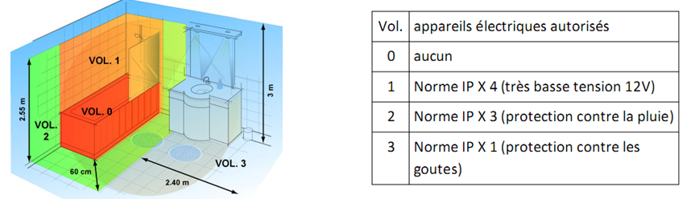
à double battant ou coulissant
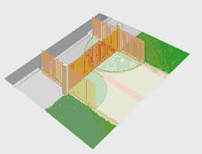
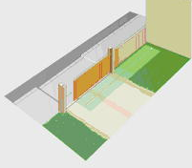


développement durable : Liées au respect de ergonomie : Liées à la relation avec l’utilisateur
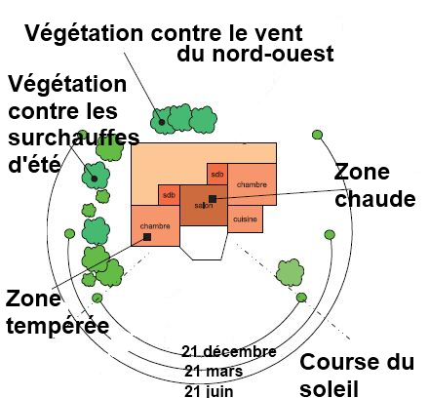
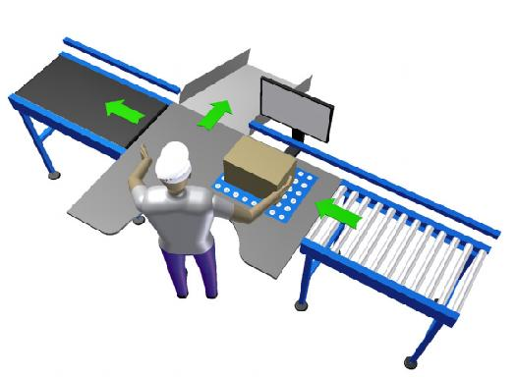


l’environnement

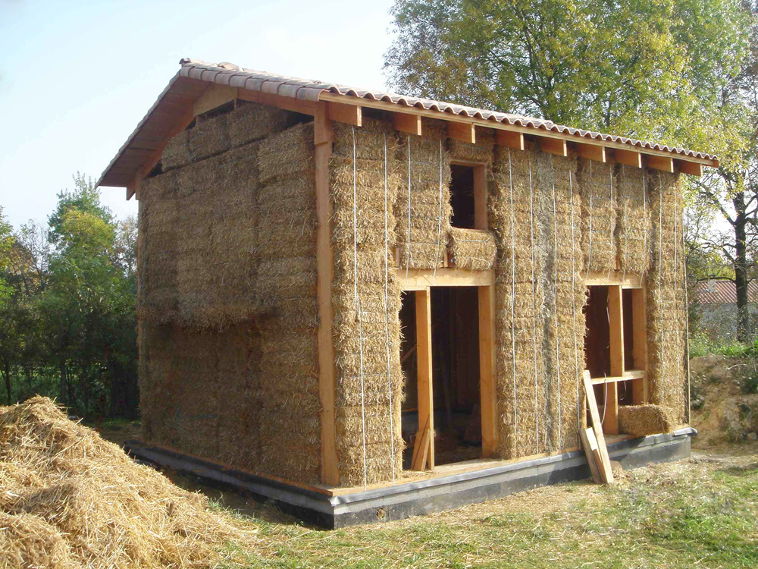
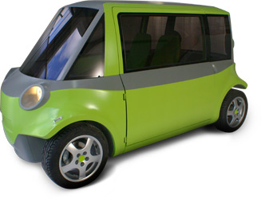

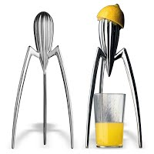
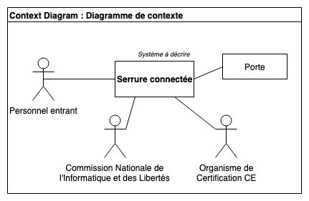
esthétique : Liées aux goûts de l’utilisateur budget : Liées au prix de revient et de vente de l’objet



Identifier le contexte
Le concepteur rédige un document appelé Cahier des Charges qui identifie le besoin auquel le système doit répondre, les utilisations qui en seront faites. Dès la mission du système formulée, il est indispensable d’identifier le contexte d’utilisation du système en listant les éléments de l’environnement qui interagissent avec lui.

Langage de modélisation SysML – Contexte du système
Exemple ici avec une serrure connectée (source : Ac. Dijon)



Carte mentale
Diagrammes
Des outils numériques graphiques peuvent-être utilisés pour formaliser le cahier des charges.

Qualifier et quantifier les performances du système
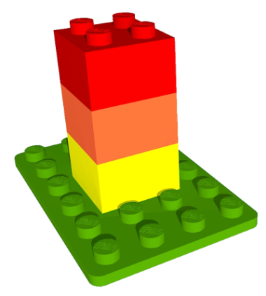
Pour chaque exigence, il est nécessaire de préciser les critères et niveaux de performances demandés. Le niveau de performance demandé a un impact direct sur le choix des solutions et sur le coût du système.

Langage de modélisation SysML – Exigences et performances
Exemple ici avec une serrure connectée (source : Ac. Dijon)


